Installation des outils d’administration de serveurs distants pour Windows 10
Les outils d’administration de serveurs distant pour Windows 10 permettent d'effectuer à distance des tâches d'administration sur des serveurs Microsoft. Il faut les installer puis activer les fonctionnalités voulues.
- Ouvrez une session locale en tant qu’administrateur de votre station (login : btssio ; mot de passe : btssio).
- récupérez dans le partage %%\\BTSSIO-FILE\Progs\Réseaux\Microsoft%% l'exécutable WindowsTH-KB2693643-x86.msu (version 32bits) et exécutez-le. Utilisez votre compte du domaine BTSSIO pour accéder au serveur Fileserv.
- visualisez les nouvelles en cliquant-droit sur l'icône Windows du bureau et en choisissant Programmes et fonctionnalités.
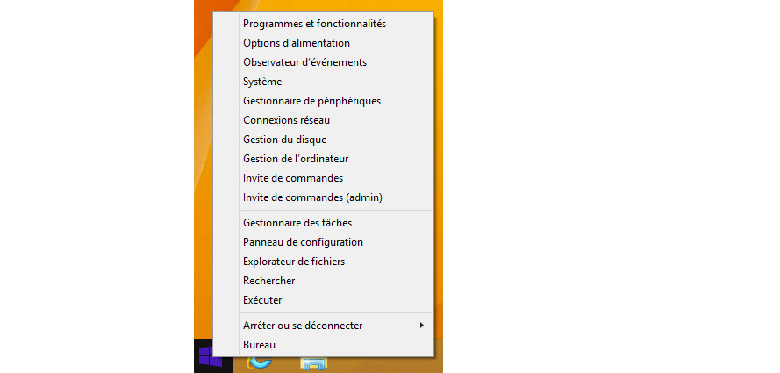
- cliquez sur le lien Activer ou désactiver … puis parcourez l'arborescence pour voir les nouvelles fonctionnalités installées.
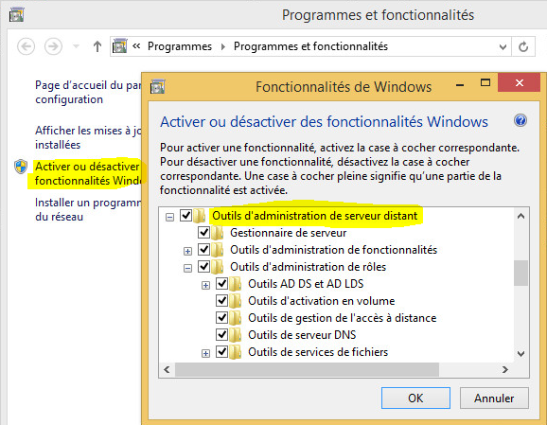

Je poursuis l'activité ...
Je poursuis l'activité M2L ; préparer l'environnement de travail des STAs Windows des ligues - Adhésion AD

